Проблемы онтогенеза
Развитие жизни
В отличие от филогенеза — развития родов животных и растений в ходе истории Земли, — под онтогенезом понимается индивидуальное развитие каждого живого организма. Оно начинается в тот момент, когда возникает особь, и кончается, когда она умирает. В индивидуальном процессе развития под воздействием внешней среды и в результате взаимодействия с ней проявляются унаследованные свойства. Энгатьс описывает это так: «Растение, животное, каждая клетка в каждое мгновение своей жизни тождественны с собою и тем не менее отличаются от самих себя благодаря усвоению и выделению веществ, благодаря дыханию, образованию и отмиранию клеток, благодаря происходящему процессу циркуляции — словом, благодаря сумме непрерывных молекулярных изменений, которые составляют жизнь и общие итоги которых выступают воочию в виде жизненных фаз: эмбриональная жизнь, юность, половая зрелость, процесс размножения, старость, смерть». Онтогенез представляет собой не один лишь постоянно-количественный, но также и решающий прерывисто-скачкообразный качественный процесс развития. В ходе своего онтогенеза особь не только растет, но и развивается.
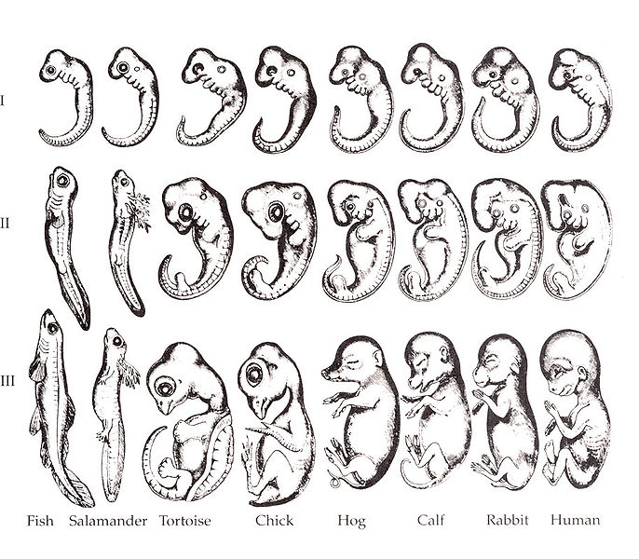
На помощь эмбриологии пришла экспериментальная физиология и биохимический морфогенез. Сначала нужно было описать комплексные изменения, происходящие я ходе онтогенеза самых разнообразных животных и растений, и затем объяснить их путем открытия действующих закономерностей природы. Несмотря на полученный огромный фактический материал и многочисленные отдельные пояснения, которые удалось получить до настоящего времени, еще нет обобщающей теории онтогенеза. Уже в точение нескольких веков резко противопоставлялись друг другу два механизма: преформация и эпигенез. Согласно теории профорнации развитие есть не что иное, как рост образованного уже в яйцеклетке реформированного) крохотного организма. Эпигенетическая теория, напротив, утверждает, что лишь из яйца, в значительной мере лишенного структуры, возникают все дальнейшие структуры. Это метафизическое противопоставление не пошло на пользу развитию эмбриологии. У животных развитие особи в общем начинается с зародыша. Оно завершается состоянием зрелости, которое коренным образом отличается от зародышевого. Взрослая особь превосходит яйцеклетку но величине (у человека — в семьдесят миллиардов раз), она состоит из многочисленных клеток, а не из одной, ее степень сложности намного выше, и в отличие от яйца, обычно находящегося в покое, взрослая особь совершает сложные движения.

